Pracovní list matematika – Květen 1
- Rozlož čísla v kotli:
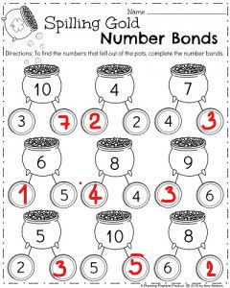

- Vypočítej žížaly
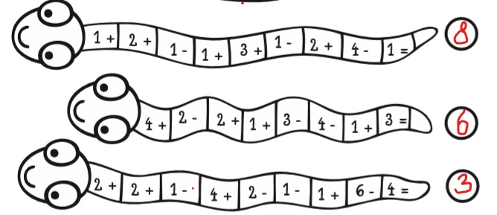

- Na louce kvetlo 17 pampelišek. Anička si odfoukla 3 pampelišky a Emička 4 pampelišky. Kolik pampelišek zůstalo na louce?
Vypočítej: 17 - 3 - 4 = 10
Napiš odpověď: ZŮSTALO TAM 10

